TRƯỜNG ĐẠI HỌC VĂN LANG
KHOA: CÔNG NGHỆ THÔNG TIN

ĐÁP ÁN ĐỀ THI KẾT THÚC HỌC PHẦN – LẦN 1
Học kỳ 1 , năm học 2022 - 2023

Mã học phần: 71ITBS10203
Tên học phần: CƠ SỞ LẬP TRÌNH
Mã nhóm lớp học phần:
Thời gian làm bài (phút/ngày): 60 PHÚT
Hình thức thi: Tự luận
SV được tham khảo tài liệu: Có Không
Câu 1: Vẽ flowchart (1đ)

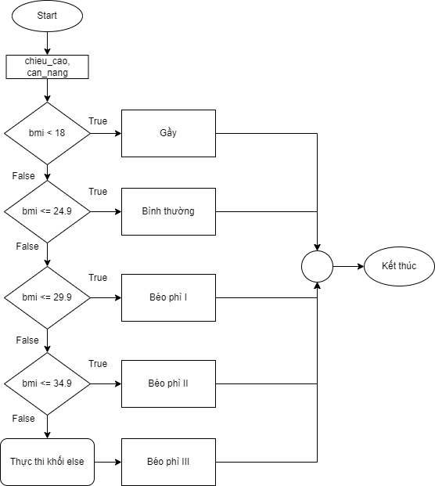 | 1đ
- Bắt đầu, Kết thúc:
  - đúng ký hiệu, nội dung 0.25đ
- Nhập, Xuất:
  - đúng ký hiệu,nội dung 0.25đ
- Cấu trúc rẽ nhánh:
  - đúng các ký hiệu,nội dung 0.5đ,
Câu 2:
Đáp án câu a: (1đ)
Bước 1: Nhập chiều cao, cân nặng | 0.25đ
Bước 2: Quá trình xử lý  Bước 2.1 : TÍnh chỉ số BMI = cân nặng/ (chiều cao * chiều cao)  Bước 2.1 : If bmi < 18:  Bước 2.1.1: Hiển thị Người gầy  Bước 2.2 : elIf bmi <= 24.9:  Bước 2.2.1: Hiển thị bình thường  Bước 2.3 : elIf bmi <= 29.0:  Bước 2.3.1: Hiển thị béo phì I  Bước 2.4: elIf bmi <= 34.9:  Bước 2.4.1: Hiển thị béo phì II  Bước 2.5: Ngược lại thì:  Bước 2.5.1: Béo phì độ III | 0.5đ
Bước 3: hiển thị kết quả | 0.25đ
Đáp án câu b: (1đ)
chieu_cao = float(input("Nhập chiều cao của bạn: "))  can_nang = float(input("Nhập cân nặng của bạn: "))  bmi = can_nang/(chieu_cao/100)**2  print(bmi)  print("Chỉ số BMI của bạn là: "+str(round(bmi,2)))  print('Phân loại: ',end="")  if bmi < 18.5:  print("Gày")  elif bmi <= 24.9:  print("Bình thường")  elif bmi <= 29.9:  print("Béo phì độ I")  elif bmi <= 34.9:  print("Béo phì độ II")  else:  print("Béo phì độ III") | 0.25đ  0.25đ  0.5đ

Câu 3:
Đáp án câu a,b,c: (3đ)
n = int(input("Nhập vào số lượng phần tử: "))  my_list = []  new_list = []  tong = 0  for i in range(0,n):  print(f"Nhập phần tử thứ: {i+1}: ")  x = int(input())  my_list.append(x)  print(my_list)  #Cau b:  for x in my_list:  if x not in new_list:  new_list.append(x)  tong += x  print(new_list)  print(f"Tổng các phần tử: {tong}") | 0.25đ  0.25đ  0.25đ  0.25đ  0.25đ  0.25đ  0.25đ  0.25đ  0.25đ  0.25đ  0.25đ  0.25đ

Câu 4:
Đáp án câu a
my_dict = {  1: 'Nguyễn An',  2: 'Lê Tiến',  3: 'Nguyễn Công',  4: 'Trần Hiệu',  5: "Giang Hà"  } | 0.25đ  0.25đ
print(my_dict) | 0.5đ
Đáp án câu b,c
while True:  ma_so = int(input("Nhập vào mã số cần tra: "))  if ma_so not in my_dict:  print("Không tìm thấy mã số cần tra")  else:  print("Tìm thấy mã số cần tra")  lua_chon = input("Bạn có muốn tiếp tục tra mã không? Y or N ")  if lua_chon.lower() == 'y':  continue  else:  break | 0.25đ  0.25đ  0.25đ  0.25đ  0.25đ  0.25đ  0.25đ  0.25đ  0.25đ  0.25đ  0.25đ
print("Tạm biệt") | 0.25đ

Ngày biên soạn: 16/1/2023
Giảng viên biên soạn đáp án đề thi: Th.S Nguyễn Minh Tân

Ngày kiểm duyệt: 17/1/2023
Trưởng (Phó) Khoa/Bộ môn kiểm duyệt : Th.S Nguyễn Đắc Quỳnh Mi

